2. CÀI ĐẶT VÀ CẤU HÌNH KOHA
Các lệnh cài đặt và cấu hình mã nguồn Koha trên Ubuntu Server

2.1 Cài đặt Koha
Cập nhật hệ thống
sudo apt-get update
sudo apt-get upgrade
Thêm kho lưu trữ cho koha
echo deb http://debian.koha-community.org/koha stable main | sudo tee /etc/apt/sources.list.d/koha.list
Tải xuống và thêm khóa GPG của kho lưu trữ Koha để đảm bảo tính xác thực của các gói tải về từ kho lưu trữ
wget -O- http://debian.koha-community.org/koha/gpg.asc | sudo apt-key add -
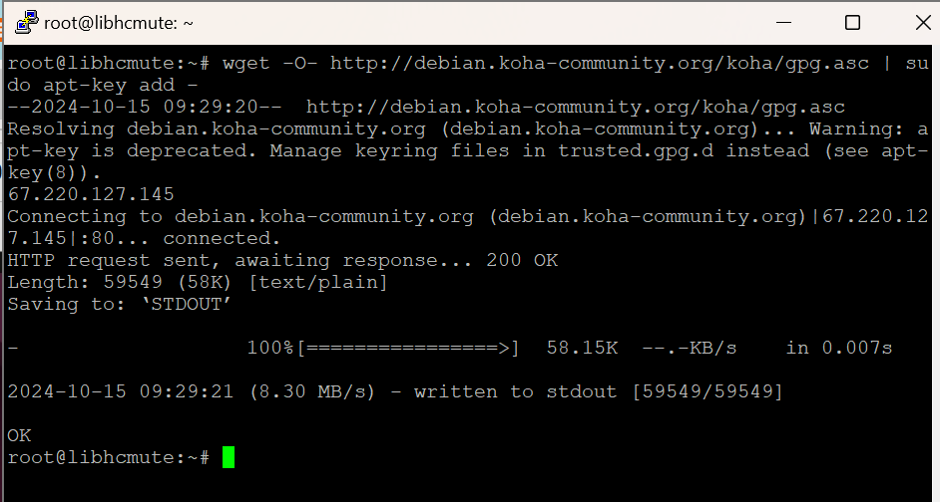
Cập nhật lại hệ thống với kho koha
sudo apt-get update
Cài đặt koha version 24.05.04
sudo apt-get install koha-common
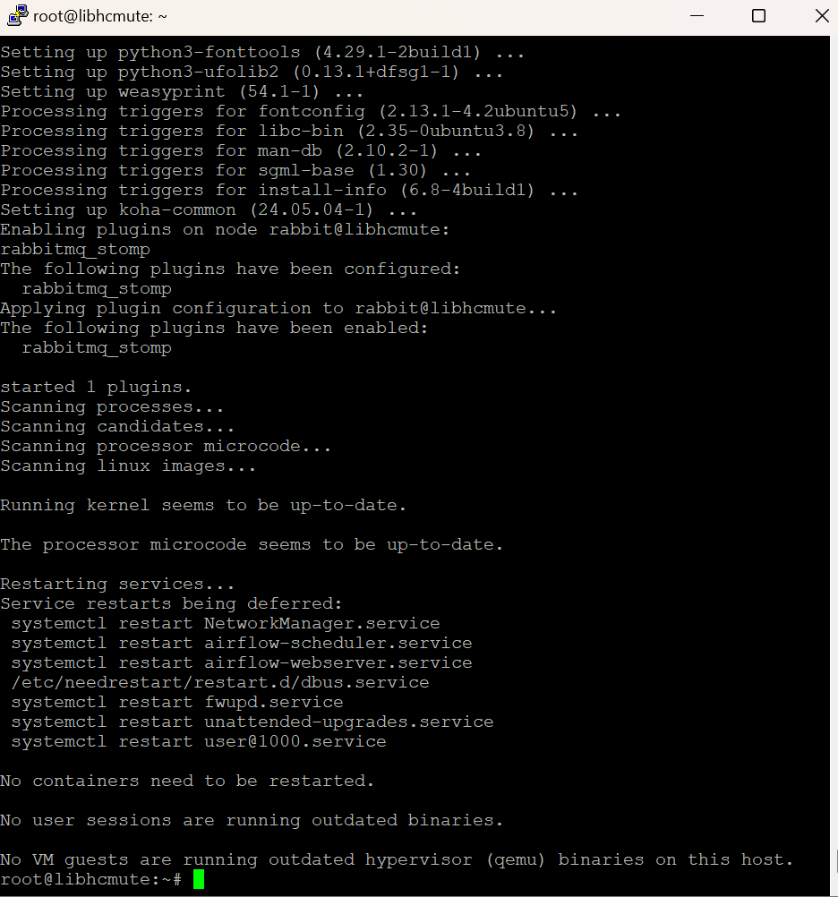
sudo vim /etc/koha/koha-sites.conf
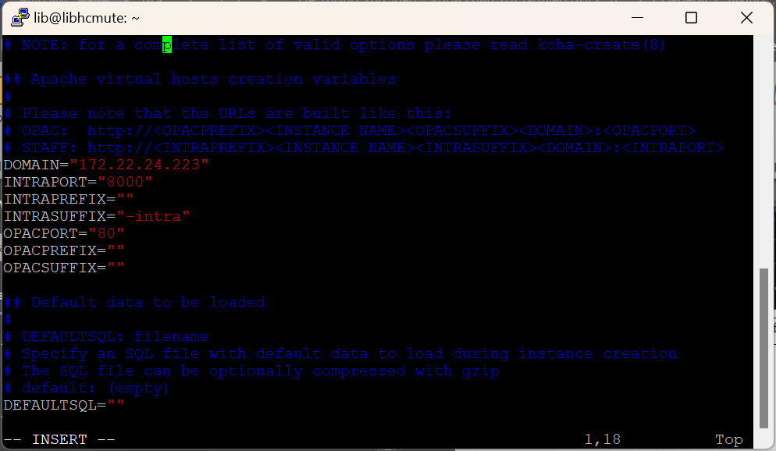
Cài đặt mysql
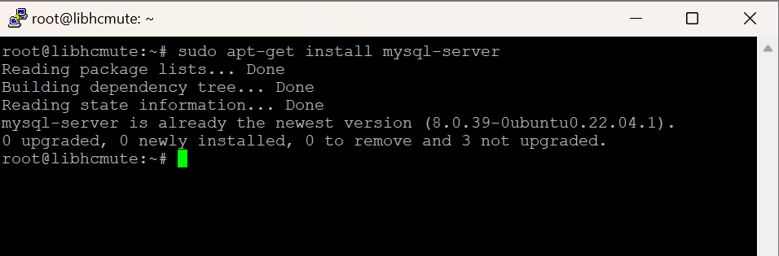
Kích hoạt các module cần thiết của Apache
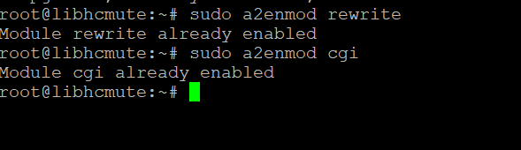
Khởi động lại apache2
sudo service apache2 restart
Tạo một instance Koha
sudo koha-create --create-db library
Sửa file cấu hình port của apache2
sudo vim /etc/apache2/ports.conf
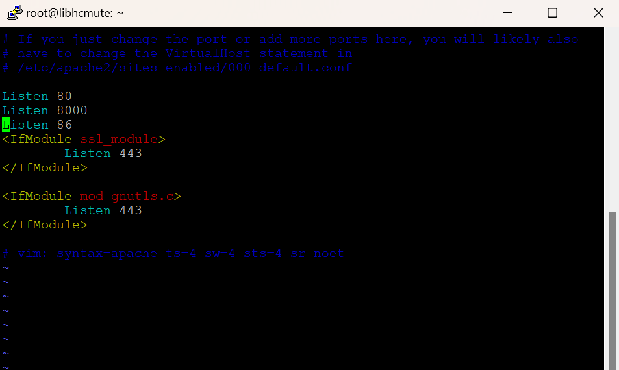
Khởi động lại apache2
sudo service apache2 restart
Kích hoạt module deflate của Apache
sudo a2enmod deflate
Kích hoạt site library
sudo a2ensite library
Kiểm tra password koha
Pass: xNRSxBi_V_C9|0"Q
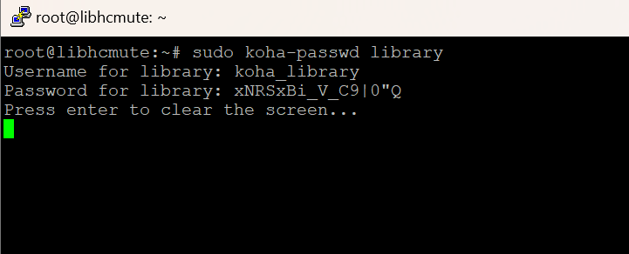

2.2 Cấu hình koha trên UI
Đăng nhập vào koha admin
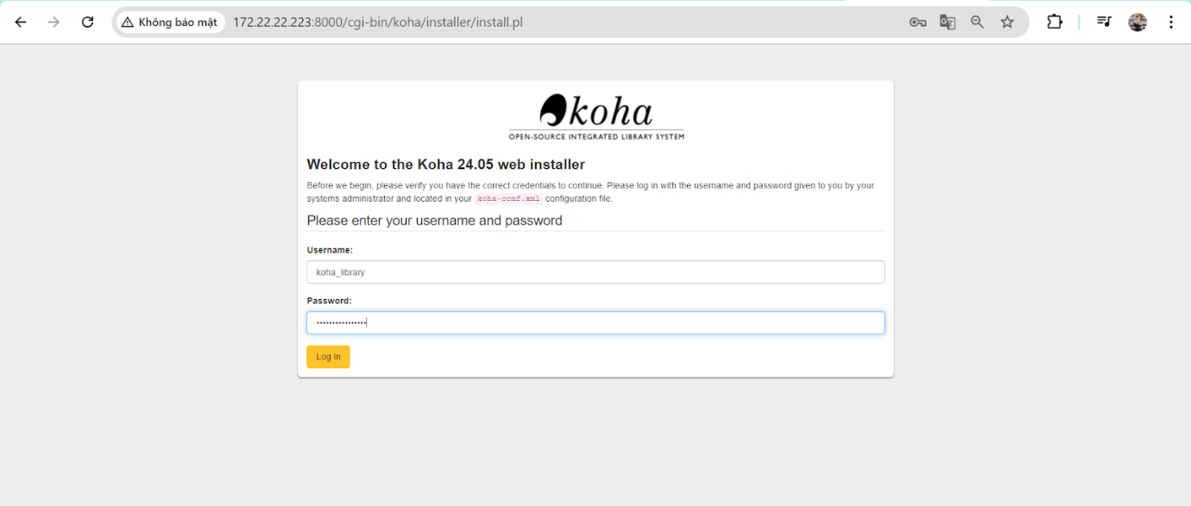
Lựa chọn ngôn ngữ giao diện từ danh sách có sẵn (ví dụ: en là tiếng Anh). 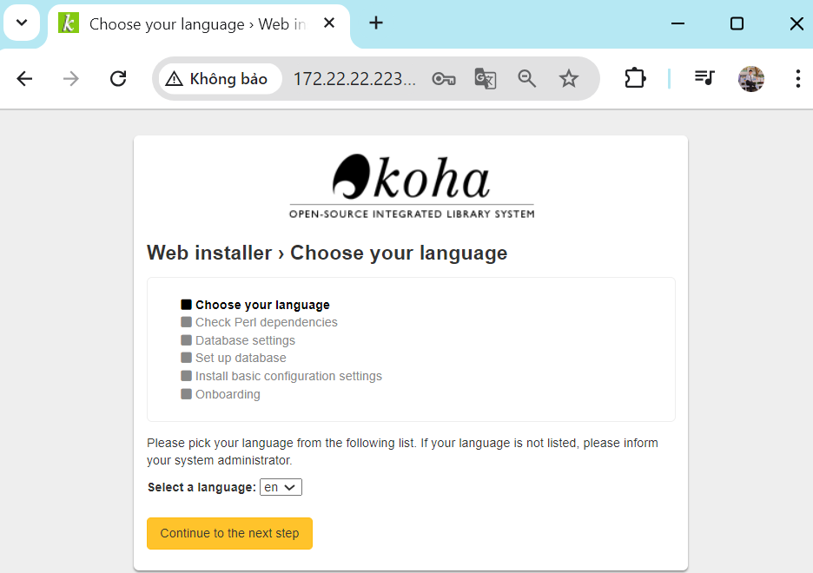
Hệ thống kiểm tra các thư viện Perl cần thiết người dùng cần cài đặt bổ sung để đảm bảo Koha hoạt động đầy đủ.
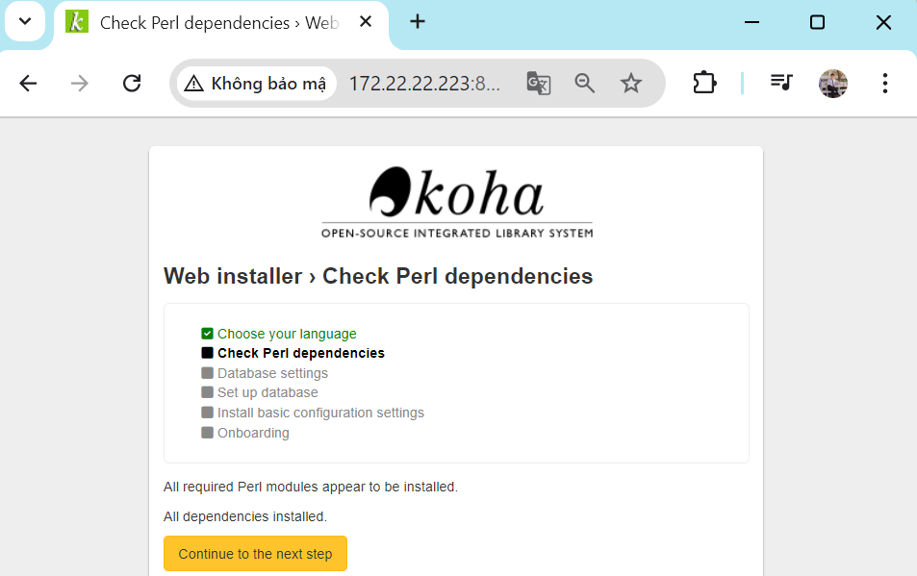
Nhập thông tin chi tiết về cơ sở dữ liệu bao gồm tên, người dùng, mật khẩu, địa chỉ máy chủ, và cổng kết nối. Hệ thống xác nhận kết nối thành công trước khi tiếp tục.
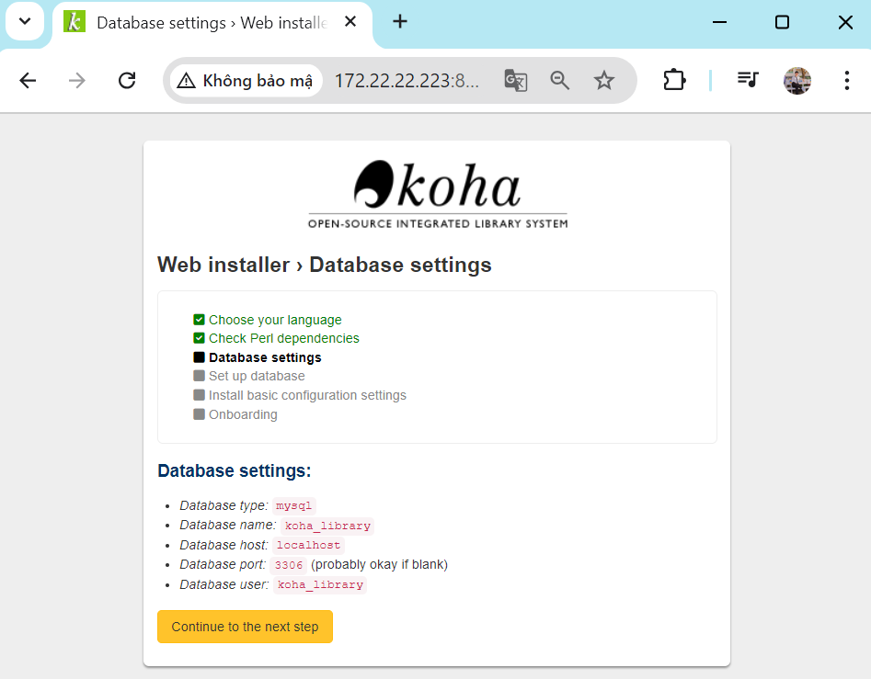
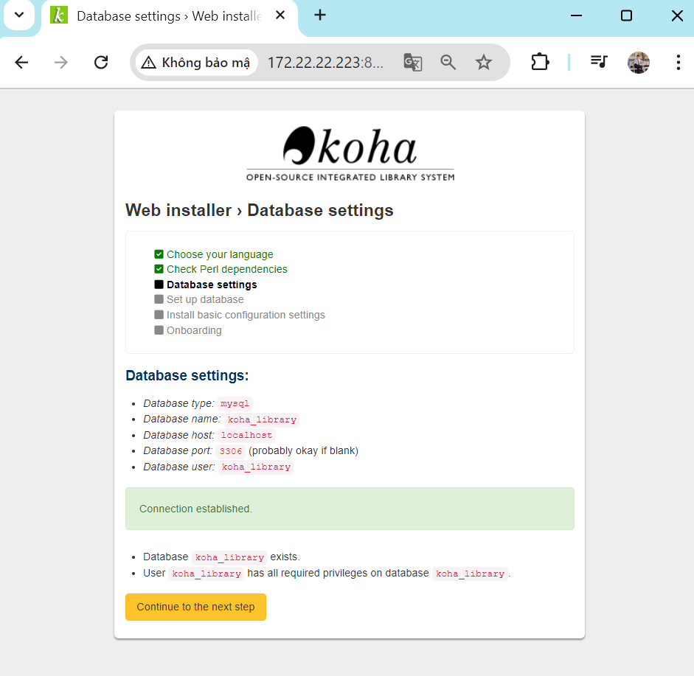

Hệ thống tự động tạo các bảng và dữ liệu mặc định cần thiết trong cơ sở dữ liệu dựa trên thông tin đã cung cấp.
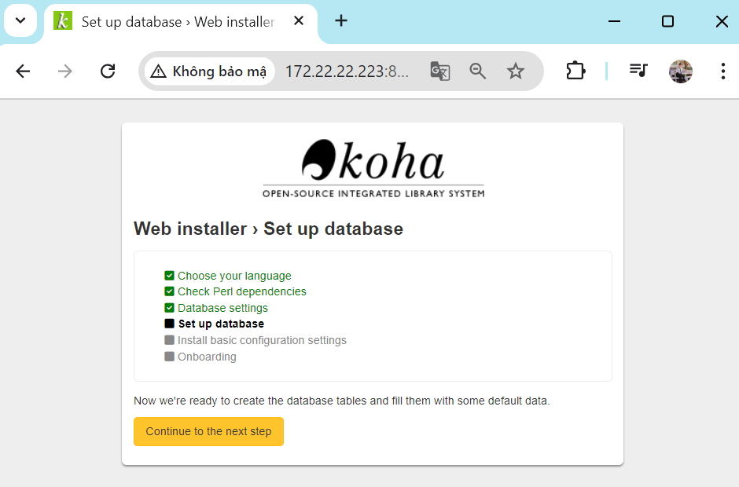Khởi tạo cơ sở dữ liệu được hoàn thành.
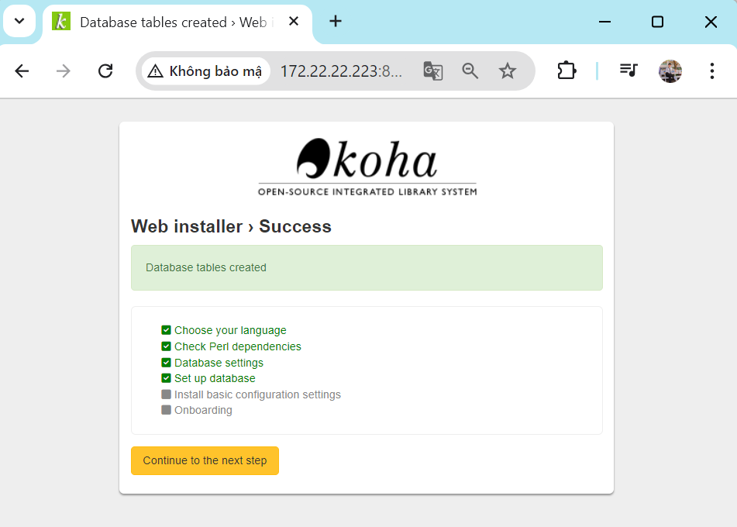
Thực hiện các thiết lập ban đầu như thông tin thư viện, tùy chọn mượn trả, và định dạng giao diện
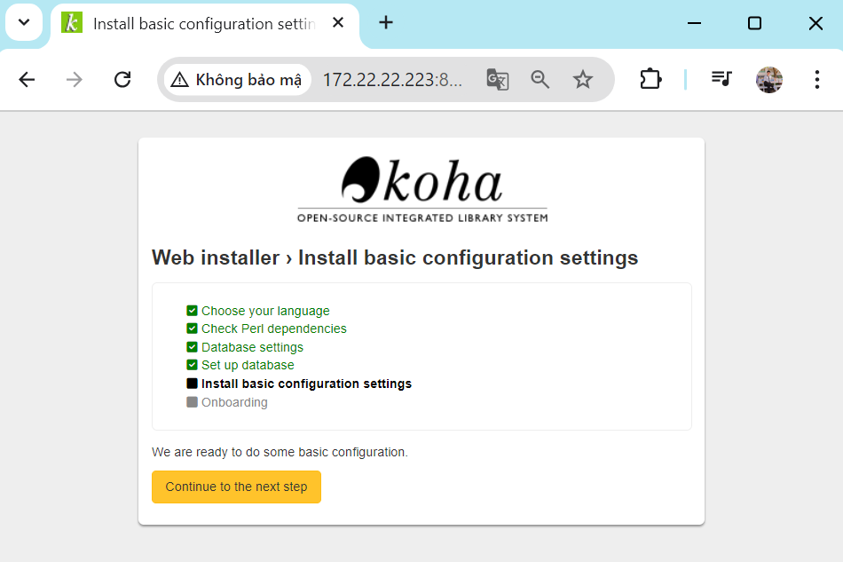

Chọn tiêu chuẩn MARC21 để đảm bảo dữ liệu tài liệu tuân thủ quy chuẩn quốc tế.
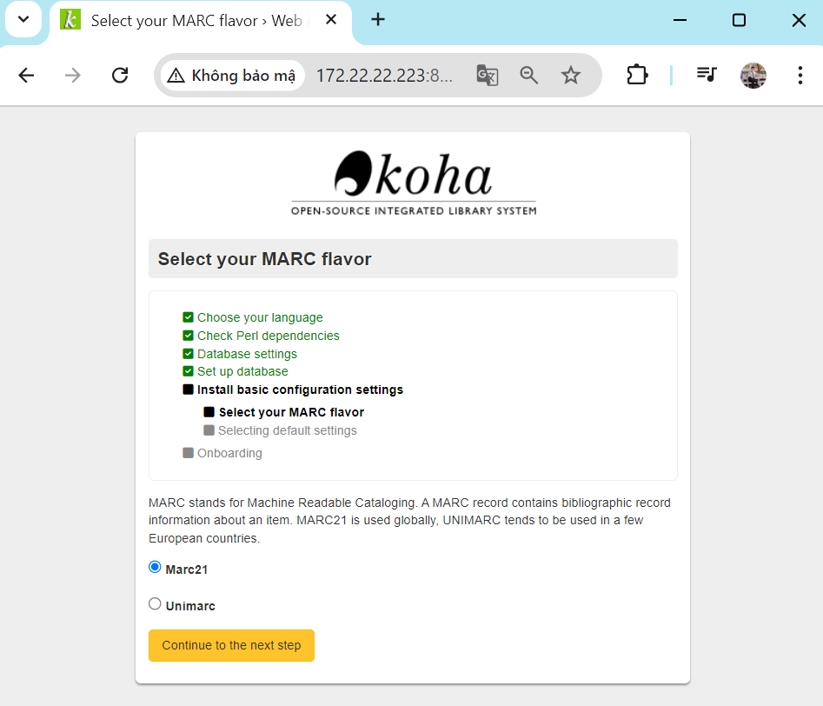

Hệ thống Koha cung cấp các chuẩn MARC21 bao gồm các loại thẩm quyền tiêu chuẩn như Personal Name, Corporate Name và các khung thư mục mặc định. Nên chỉ cần tích vào Default.
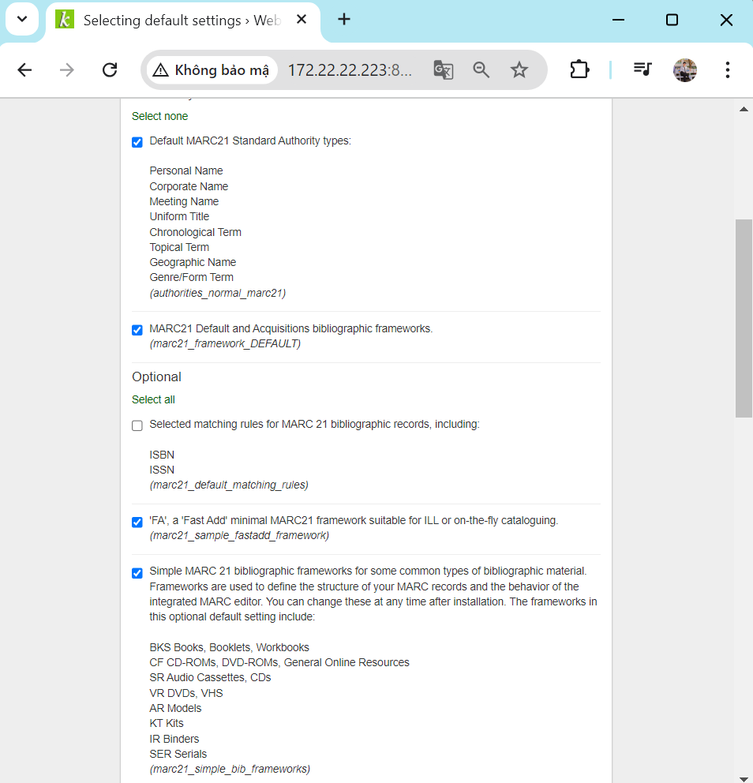

Bật các tính năng bổ sung như xuất dữ liệu dưới dạng tệp CSV, áp dụng danh sách mã MARC tiêu chuẩn và thiết lập các loại người dùng mẫu như PT (Patron) và ST (Student) để phù hợp với nhu cầu thực tế của thư viện.
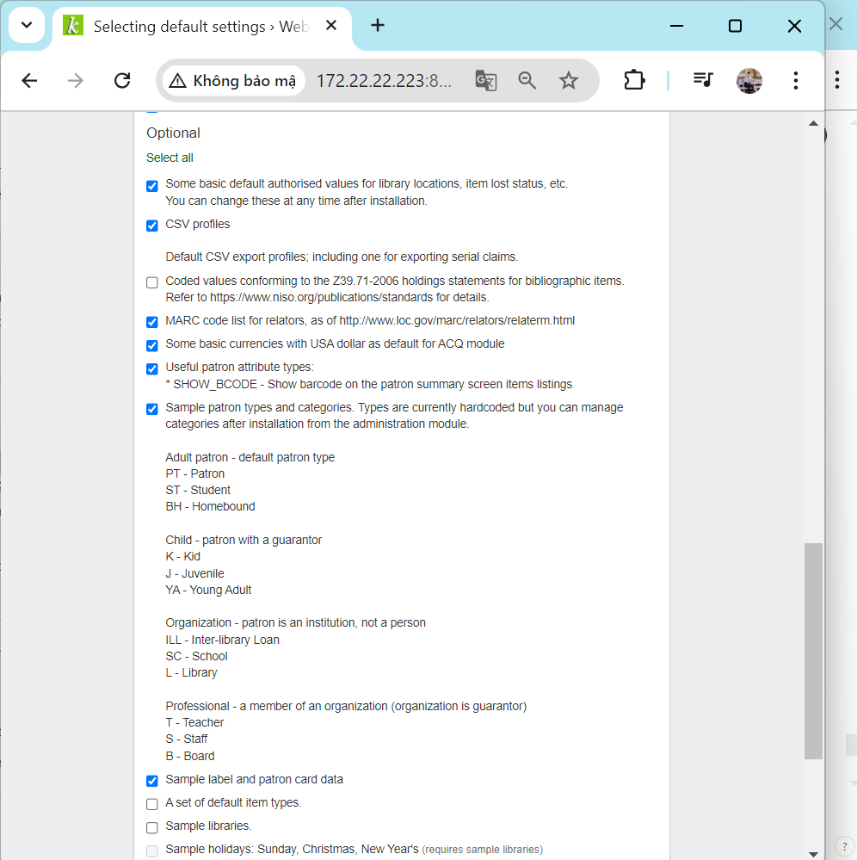

Cho phép tích hợp với các máy chủ thư viện lớn như Library of Congress, Columbia University, và National Library of France. Tính năng này hỗ trợ tìm kiếm và tải thông tin bản ghi từ các nguồn dữ liệu thư viện uy tín để tăng cường khả năng quản lý tài nguyên.
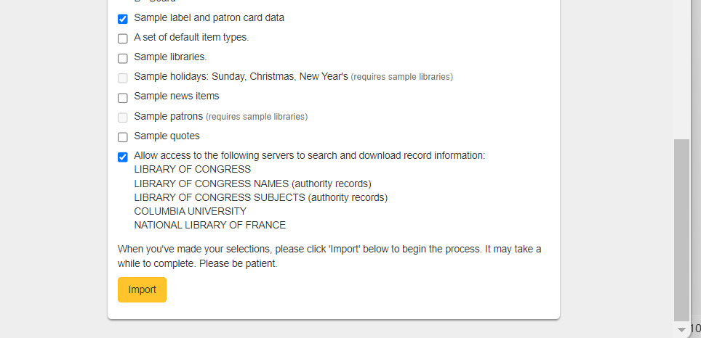
Hệ thống đã tải các tệp dữ liệu mặc định bao gồm các khung MARC21, biên mục người dùng, các quy tắc tùy chọn như csv_profiles.yml... và các thiết lập phân loại người dùng.
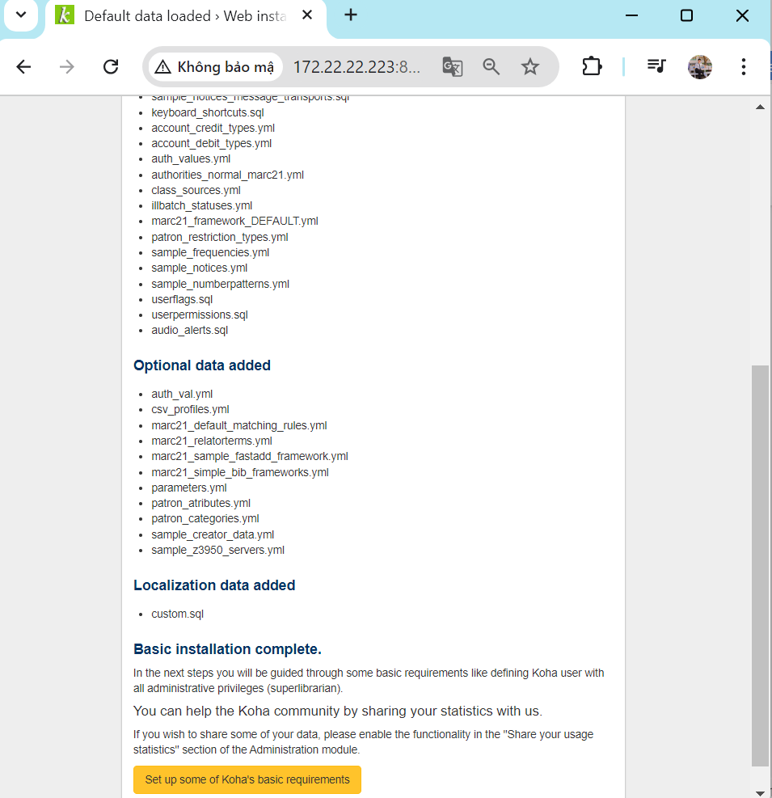

Quá trình cài đặt cơ bản hoàn tất và hệ thống sẵn sàng để bắt đầu quá trình "Onboarding".
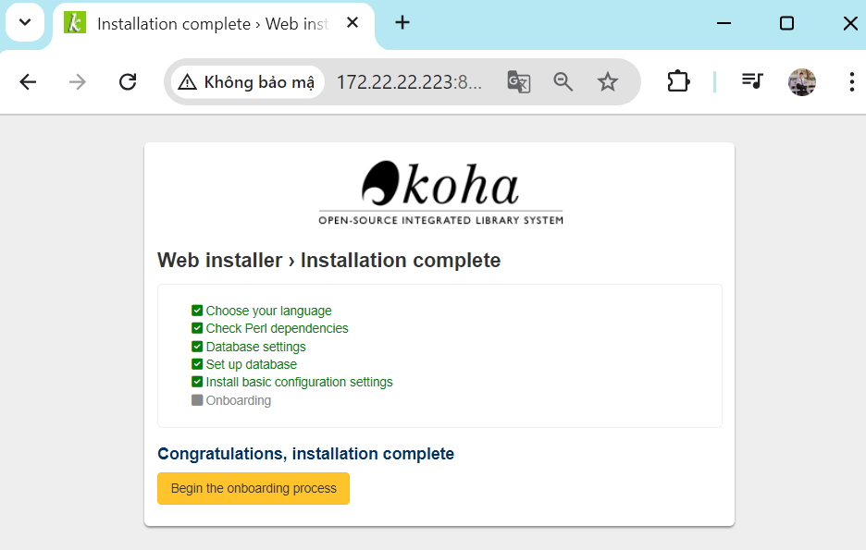
Tiếp tục tạo mã thư viện và tên thư viện
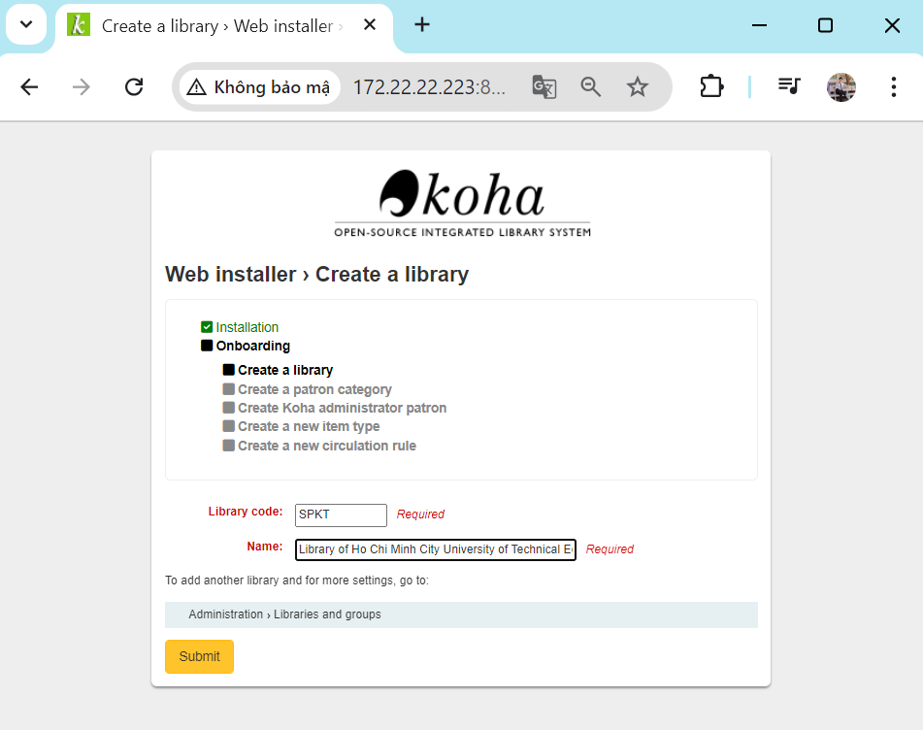

Tạo tài khoản quản trị viên với quyền cao nhất được thiết lập bao gồm tên người dùng, mật khẩu, và thông tin cá nhân.
Username: trantien
Password:Spkt@2024
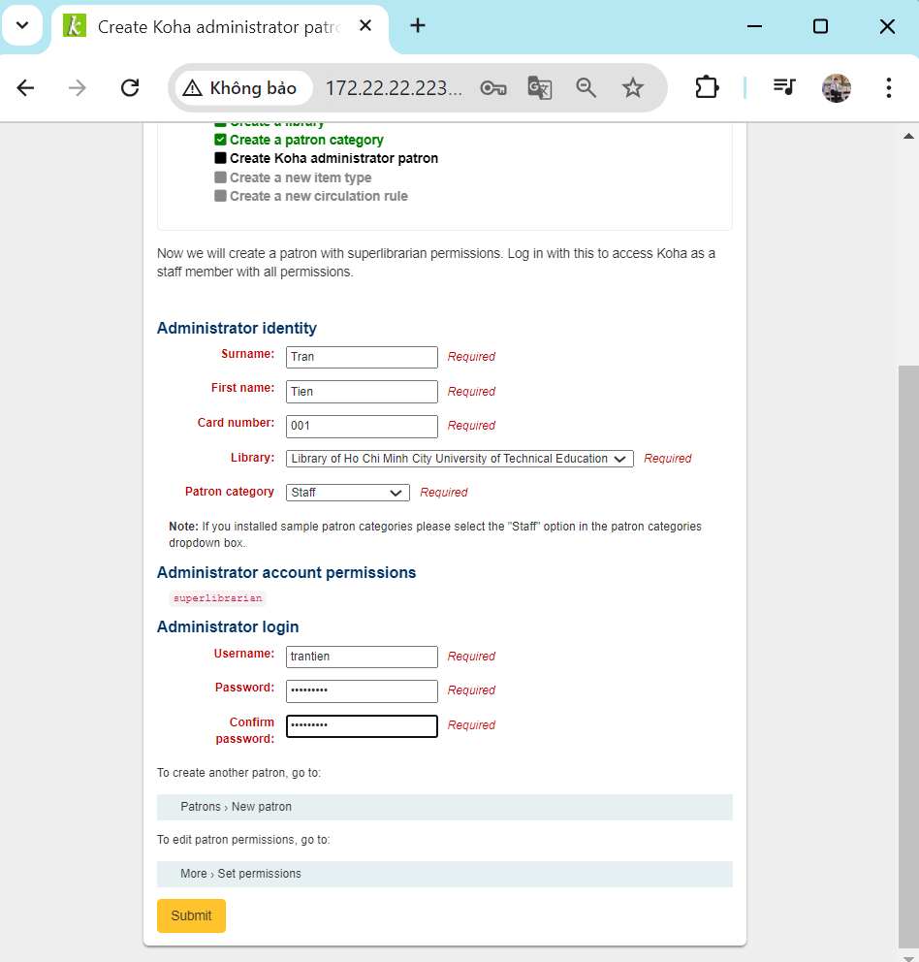

Định nghĩa các loại tài liệu như sách (BOOK) với mã định danh (BK) hỗ trợ việc áp dụng các quy tắc mượn trả và quản lý tài liệu dễ dàng.
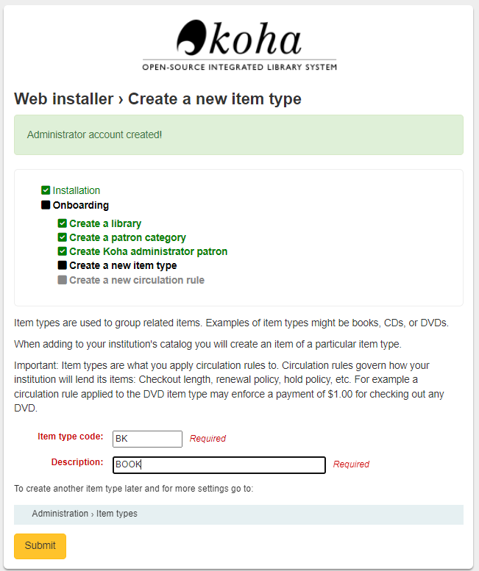

Thiết lập các quy tắc mượn trả như thời gian mượn 14 ngày và cho phép gia hạn 10 lần đảm bảo việc quản lý tài liệu được kiểm soát chặt chẽ, đáp ứng nhu cầu của người dùng thư viện.
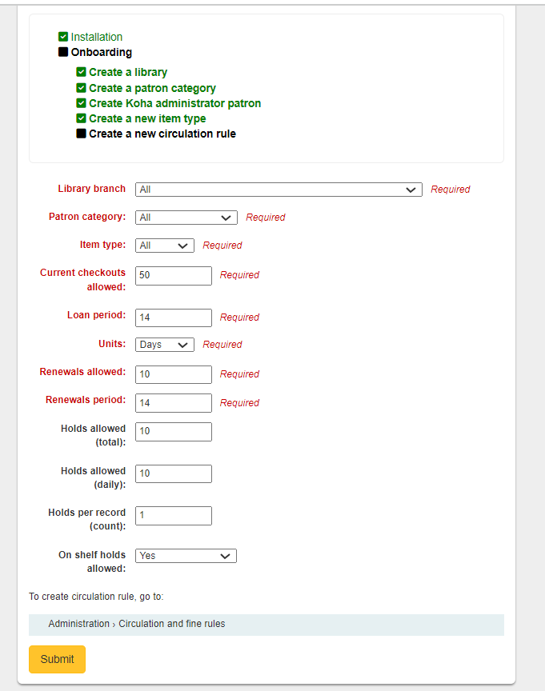

Kiểm tra sao khi đã cấu hình
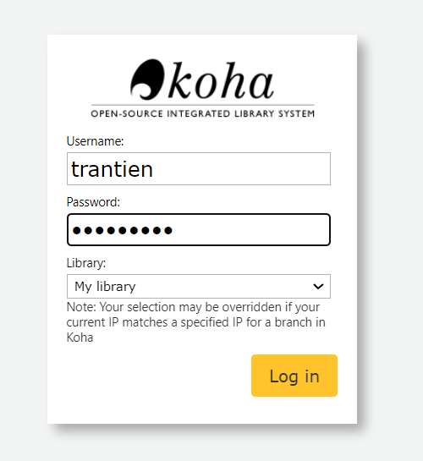
Giao diện trang quản trị của Koha
